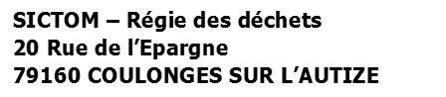
FORMULAIRE DE CONTACT
DEMANDE D’INTERVENTION

Vos coordonnées :

Nom : Prénom :
Téléphone : Adresse mail :
Adresse postale :
Nombre de personnes dans mon foyer :

Demande de mise à disposition d’un bac :
- Bac jaune
- Bac vert

Adresse postale à laquelle le bac devra être livré :
……………………………………………………………………………………………………………………………………………………………………………………………………………………………………………………………………………………………………………………………………………….....
…………………………………………………………………………………………………………………………………………………………………………

Y avait-il un bac déjà à votre domicile ?
- Oui
- Non

Commentaire :
……………………………………………………………………………………………………………………………………………………………………………………………………………………………………………………………………………………………………………………………………………….....
…………………………………………………………………………………………………………………………………………………………………………

Merci de compléter ce formulaire et de nous le renvoyer par mail à service.orduresmenageres@valdegatine.fr ou par courrier :
SICTOM – Régie des déchets
20 Rue de l’Epargne
79160 COULONGES SUR L’AUTIZE

Date :
Signature :

NB : suite à la mise en application de la protection des données personnelles, ces renseignements seront strictement utilisés dans le cadre du service du SICTOM.

